Harry Potter a Kámen mudrců
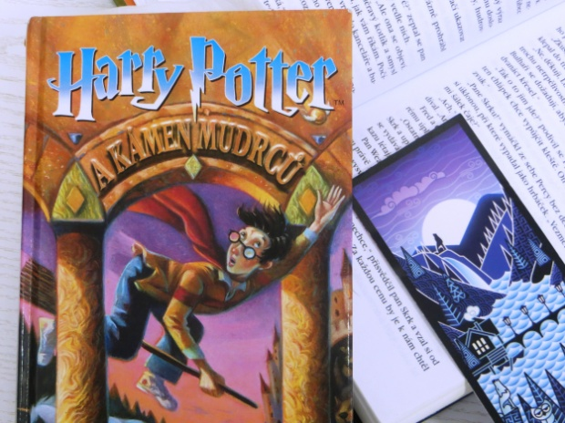

čtenářská výzva - únor

Najděte při čtení odpovědi na otázky, odpovězte co nejpřesněji (můžete opsat úryvek textu).
Odpovědi zašlete nejpozději první březnový týden na mail k.wenglarzyova@zskomenskehoporuba.cz
3 výherce drobné odměny vylosujeme ze správných odpovědí.

Otázky:
- Proč nekoupil Hagrid Harrymu k narozeninám v Příčné ulici kočku?
- Jakou přesně hůlku nakonec pan Ollivander Harrymu vybral?
- Co slibují na nástupišti při odjezdu do Bradavic Fred a George, že pošlou Ginny?
- Jaké příchutě měly Bertíkovy fazolky tisíckrát jinak, které Ron a Harry ve vlaku do Bradavic ochutnali?
- Jaká čtyři zvláštní slova pronesl Albus Brumbál na zahájení hostiny?
- Co se podařilo Hermioně na první hodině přeměňování?
- Na hodině kouzelných formulí jim profesor Kratiknot vyprávěl odstrašující příklad nepovedeného kouzla. Co potkalo kouzelníka Baruffia, když popletl kouzelná slova?
- Kolik je ve famfrpálu přestupků proti pravidlům? (Harry to zjistil v knize Famfrpál v průběhu věků)
- Vánoce trávil Ron a Harry ve škole. Co všechno si opékali na vidlici v krbu ve společenské místnosti?
- Jaký text byl napsaný nahoře na zrcadle z Erisedu?

